Circular No. 28
15 de julio de 2026
“Estad alegres en el Señor”
Santa Cándida María de Jesús
Queridas familias:
Reciban un cordial saludo, colmado de bendiciones, paz y esperanza en Dios, quien cada día nos invita a redescubrir la belleza y la fuerza de la familia como el primer espacio donde aprendemos a amar, a creer, a perdonar y a caminar juntos.
Hoy queremos recordar con gratitud las palabras del querido Papa Francisco, quien nos dejó una enseñanza que permanece viva en el corazón de la Iglesia: «Tener un lugar a donde ir, se llama hogar; tener personas a quien amar, se llama familia, y tener ambas se llama bendición.»
Estas palabras nos recuerdan que la familia es mucho más que un hogar: es el espacio sagrado donde Dios se hace presente en el amor de cada día, transformando las dificultades en fortaleza, las pruebas en esperanza y la convivencia en una alegría que ilumina la vida de sus miembros y de toda la comunidad.
Queremos comunicar que la Semana Reina 2026 , se celebrará del 2 al 6 de agosto y por ese grandioso motivo queremos invitarles a estudiantes, familias, personal en general y personas egresadas a participar de manera activa y comprometida en nuestra Semana Institucional dentro del marco de los 60 años de servicio y presencia agradecida de las Hijas de Jesús en Colombia.
A continuación, relacionamos cronológicamente cada día con su lema y sus actividades centrales:

|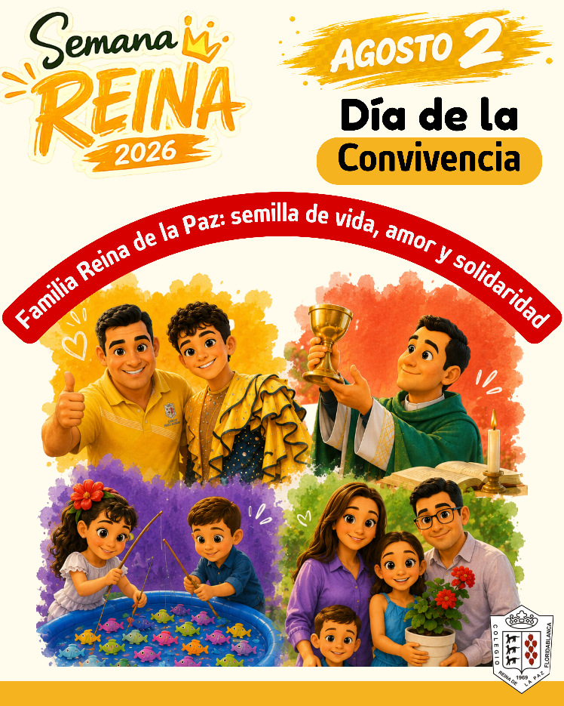 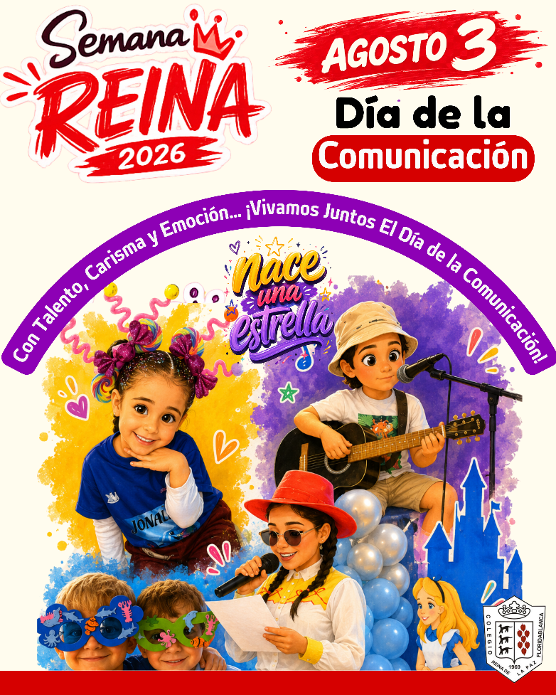
*
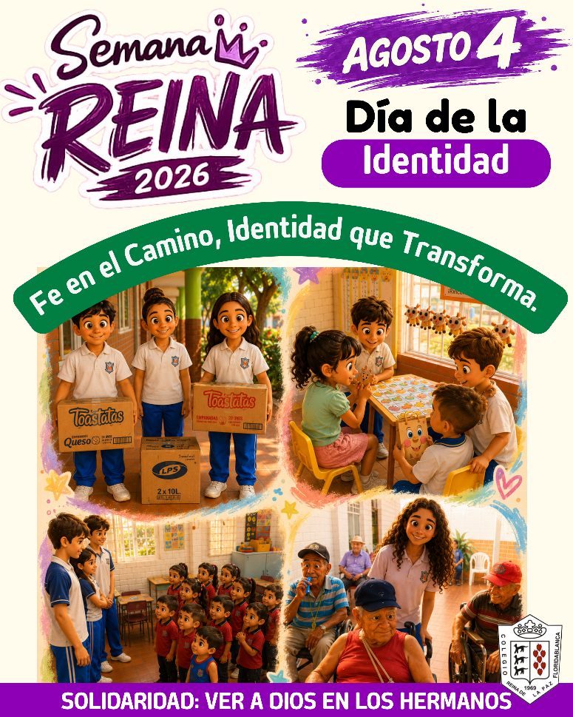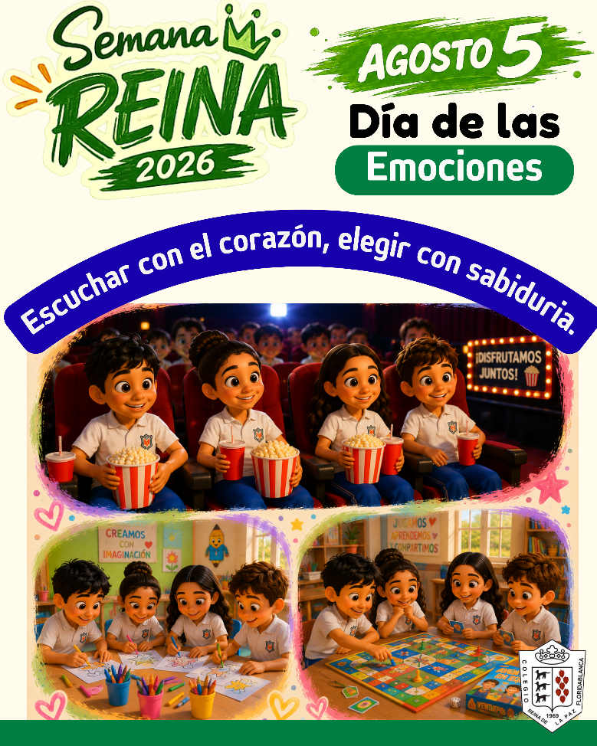

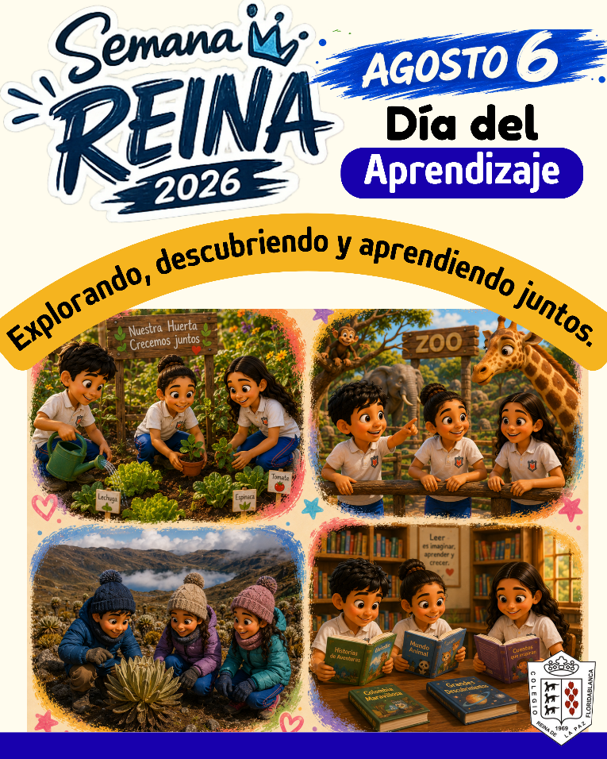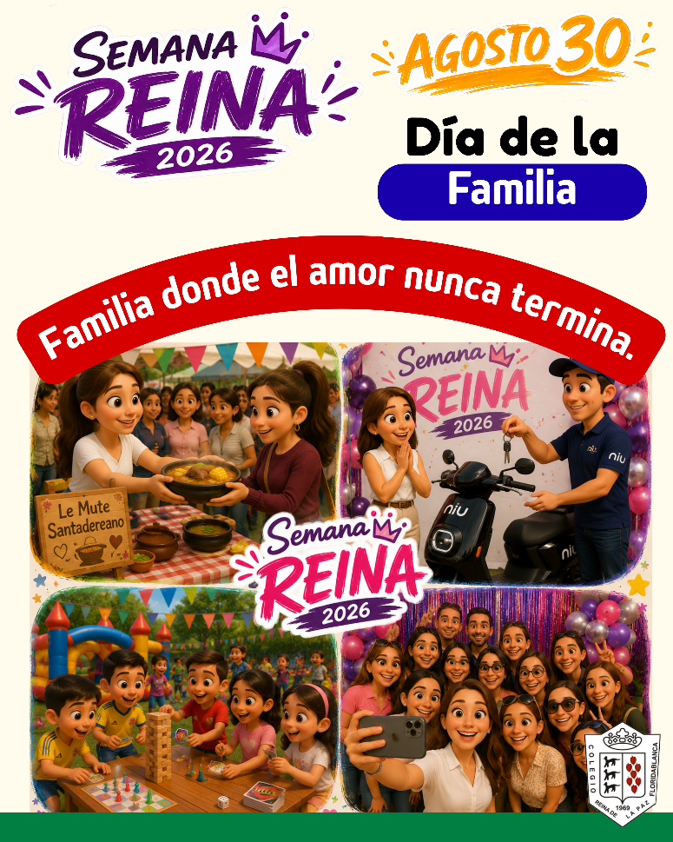

Se realizarán 3 salidas fuera del colegio así:
- El martes 4 de agosto en el Día de la Identidad se harán las salidas de las acciones sociales solidarias, excepto los grados de Preescolar a Segundo, ya que estos grupos son visitados en nuestro colegio por niños y niñas de la Fundación Colombo Alemana.
- El miércoles 5 de agosto en el Día de las Emociones se realizará la actividad de Cine Kids.
- El jueves 6 de agosto en el Día del Aprendizaje se realizarán las salidas pedagógicas.

Para dichas salidas, se utilizarán transportes escolares de Transamérica, donde los costos serán asumidos por la Institución. Para todas las salidas establecidas se enviarán las respectivas circulares para la autorización por parte de las familias, cuyo desprendible deberá ser entregado a la persona DEG, Directora Educativa de Grado.

En Plataforma se publicará igualmente la Circular No. 29 que corresponde a la comunicación importante de la Asociación de Familias con relación al Día de la Familia, que se celebrará el Domingo 30 de agosto, contando desde ya con la participación y colaboración total de las familias del Reina.

Se recuerda que en cada uno de los cinco días de la Semana Reina 2026 se asignará una nota que evaluará la asistencia, participación y compromiso del estudiante.

Agradecemos la interiorización de todo lo mencionado en esta circular y las próximas que serán enviadas en el marco de la Semana Reina.

“Honra a tu padre y a tu madre, que es el primer mandamiento con promesa, para que te vaya bien, y seas de larga vida sobre la tierra. Y vosotros, padres, no provoquéis a ira a vuestros hijos; sino criadlos en disciplina y amonestación del Señor” (Efesios 6:1–4).

Que Dios Padre les acompañe y nuestra Señora Reina de la Paz les guíe, con mucha fe y confianza.

Atentamente,

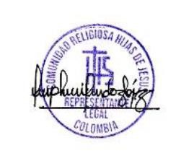


Roger Pérez Nieto Hna. Ana Apolonia Mendoza López F.I.
Rector Representante Legal
Equipo Directivo

¡ESTAMOS INFORMADOS!

